RECICLANDO EN MI COMUNIDAD, CUIDANDO EL AMBIENTE

RECICLAJE BUENA OPCION

Investigadores:

Diego Alexis Acevedo Contreras

Edgar Eduardo Cañas Mantilla

Yuri Dayana Flórez Gàfaro

Brensy Yosbay García Gelvez

Kary Yurley Mendoza Santander

Esneider Duvan Parada Bohórquez

Juan Camilo Peñaloza García

Luis Fernando Peñaloza Peñaloza

Gerson Alfredo Pérez Contreras

Andrey Gustavo Suarez Peñaloza

Edgar Mauricio Barroso Cruces

Angie Paola Barreto Arias

Gerson Orlando Carrillo Pérez

Iván Adrian Gelvez Montero

Ferley Duhan Jaimes Acevedo

Yulecy Judith Marín Bautista

Yeison Uriel Pabòn Esquivel

José Reinaldo Peñaloza García

John Heliberth Torres Granados

Co investigadores:

Nubia Marina Sánchez Triana

María Eugenia Gómez Figueroa

Centro Educativo Rural La Unión, Municipio Toledo

RESUMEN

Por convocatoria del proyecto enjambre fuimos orientados en el aspecto de estos proyectos en los centros educativos, luego llevamos esta ideas a los estudiantes y ellos se interesaron y quisieron hacer parte de un proyecto a nivel de la Sede Principal del Centro Educativo Rural La Unión del municipio de Toledo.

Para conformación de grupos investigadores se hizo en forma voluntaria, los alumnos de octavo y noveno fueron quienes primero expresaron el deseo por pertenecer al grupo. Ya al interior de grupo para escoger el tema del proyecto se hizo con lluvia de ideas ellos expresaron en forma escrita la problemática del Centro educativo, luego se fue priorizando para sacar las más relevantes y finalmente se llego a la escogencia del reciclaje.

Se debe conseguir un ambiente de confianza, cálido, acogedor y seguro en el que el estudiante se sienta querido y capaz, lo que le permita generar confianza en sí mismo para afrontar los retos que le plantea el conocimiento progresivo de su medio y adquiere los instrumentos y las estrategias que le permitan acceder a él. El ambiente queda definido por las interacciones que los estudiantes establecen entre sí y con los elementos del medio físico y sociocultural, así como el tipo, frecuencia, calidad y diversidad de la comunicación que entre todos se establece.

INTRODUCCION

El siguiente proyecto de investigación pretende de una forma práctica, informativa, educacional y venturosa, la concientización y capacitación de los estudiantes del Centro Educativo Rural La Unión, para la adopción permanente y necesaria de la recaudación y recuperación, de productos desechables renovables como lo son: el plástico, palillos, paleticas de madera, metal etc. En otras palabras, el reciclaje.

A pesar de que en la actualidad es muy fácil recibir información acerca de este maravilloso proceso (el reciclaje), pues contamos con novedosos y prácticos medios de comunicación como la radio, prensa, televisión, Internet, etc., hemos notado que todavía no se ha podido lograr.

 Los niños desde que nacen forman parte del ambiente social y natural y, a partir de sus experiencias en él, van construyendo un conjunto de conocimientos. Los niños saben que en el sector rural se amontona la basura y no se saben qué hacer con ellas.

Es necesaria una toma de conciencia de las ventajas de la reutilización de ciertos elementos que se desechan junto con la basura, como por ejemplo: vidrio, papel, metales, plásticos. Invitar a a las familias a acercarse a participar de actividades de reciclaje junto con sus hijos contribuirá a concientizar y valorar la importancia del cuidado del ambiente y la preservación de los recursos naturales.

Esta es una de las razones que nos motivó a tomar parte activa en programas que ayuden, a que cada vez sean más las personas que contribuyan y tomen conciencia que nuestro planeta necesita que los seres humanos sepamos aprovechar al máximo, los recursos que la Madre Naturaleza nos brinda, para poder mantener el equilibrio ecológico, que es imprescindible

El desarrollo de proyectos que causen impacto en la comunidad educativa son motivantes para los estudiantes y docentes de las comunidades rurales, pues ayudan a solucionar en parte la problemática de las basuras, en nuestro entorno no hay servicio de recolección de residuos sólidos.

Se ha detectado que en el centro educativo rural la Unión, no se separan los residuos, no se sabe si por falta de información, por comodidad, etc.

Este proyecto quiere cubrir esa necesidad, para ello intentaremos educar a los estudiantes en la separación de residuos y en su posterior reciclado, para impulsar esta práctica en la vida cotidiana y también para que sean prescriptores de esta conducta en sus hogares y entorno.

A través de las actividades, se pondrá de manifiesto que el reciclaje no es un esfuerzo, sino una práctica fácil de realizar y que contribuye a la mejora del ambiente y a la conservación de los recursos naturales para las futuras generaciones.

La estrategia de las tres erres resume bien los objetivos para toda persona que quiera hacer algo en beneficio del medio natural, debe tratar de: reducir al máximo la producción de residuos, reutilizar todo lo que sea aprovechable, reciclar todo lo que sea posible.

Como antecedentes se logro consultar la siguiente información:

* Eva Röben, 2003 en su estudio muestra que el reciclaje es la actividad de recuperar los desechos sólidos al fin de reintegrarlos al ciclo económico, reutilizándolos o aprovechándolos como materia prima para nuevos productos, con lo que podemos lograr varios beneficios económicos, ecológicos y sociales: En muchos países, la relación entre los precios de los materiales reciclables y la mano de obra es tal que el reciclaje es económicamente rentable. Con el reciclaje, se pueden recuperar materiales y, por consecuencia, economizar materia prima, energía y agua necesarias para la producción de nuevos materiales y bajar el consumo de paisaje, los costos y los impactos ambientales que genera la disposición final.
* Encontrando en presentación de arte estructural a partir del reciclaje como estrategia de comunicación visual alumno ricardo hernández lópez; El reciclaje que se lleva a cabo en este proceso de trasformación de recursos es un medio artístico se utiliza una materia prima que es el metal y Pvc (plástico), dando un nuevo ciclo de vida útil no solo como elemento si no mostrando del porque si se puede elaborar nuevas cosas con ellos, utilizando casi el 90 % del recurso de cada material, esto es importante porque se eliminaría solo un poco del material ayunado a conservar recursos naturales. El nuevo conocimiento que se dará a tratar es la creación de una estrategia visual que aprovecha los mal llamados desechos que son nuevamente recuperados, haciendo un arte único que de ejemplo para los ciudadanos de Bogotá de la importancia del reciclaje como una alternativa que contribuye a la conservación del planeta.
* ESCOBAR ALEJANDRA, QUINTERO DAYANA, SERRADAS DORAIMA, 2006. Muestran una investigación a partir de los instrumentos tomados del reciclaje, se diagnostica inicialmente y se propone elaborar un plan de acción, en los cuales todos los integrantes participan recolectando materiales reciclables y elaborando recursos didácticos que pudieran ser utilizados en el aula de clase, para luego verificar la eficacia y la validez de la concientización. Busca realizar mejoras y cambio social utilizando encuestas y entrevistas. Al igual que la observación donde se logra notar el tipo de material que se utilizaba dentro de las aulas de apoyo, dando a conocer que es necesario inculcar un habito ambiental de la cultura de reciclaje desde los pequeños hasta aquellos que comiencen sus estudios de secundaria,

CONFORMACION GRUPOS DE INVESTIGACIÓN

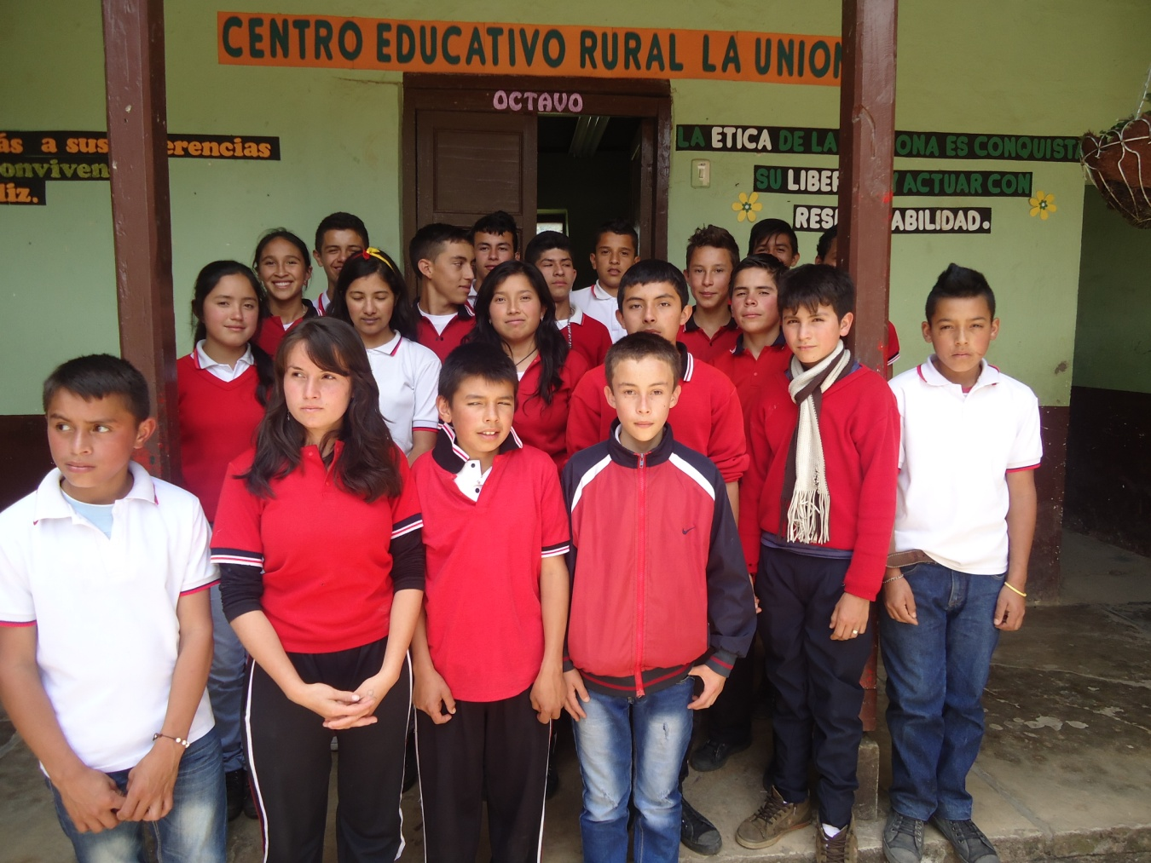

|  |  |  |  |
| --- | --- | --- | --- |
| APELLIDOS | NOMBRES | EDAD / años | GRADO |
| Barreto Arias | Angie Paola | 14 | Octavo |
| Barroso Cruces | Edgar Mauricio | 13 | Octavo |
| Carrillo Pérez | Gerson Orlando | 13 | Octavo |
| Gelvez Montero | Iván Adrian | 15 | Octavo |
| Jaimes Acevedo | Ferley Duhan | 15 | Octavo |
| Marín Bautista | Yulecy Yudith | 14 | Octavo |
| Pabòn Esquivel | Yeison Uriel | 16 | Octavo |
| Peñaloza García | Josè Reinaldo | 16 | Octavo |
| Torres Granados | Jhon Helibert | 13 | Octavo |
| Acevedo Contreras | Diego Alexis | 15 | Noveno |
| Cañas Cañas | Edgar Eduardo | 14 | Noveno |
| Flórez Gâfaro | Yury Dayana | 14 | Noveno |
| García Gelvez | Brensy Yosbay | 14 | Noveno |
| Mendoza Santander | Kary Yurley | 15 | Noveno |
| Parada Bohórquez | Esneider Duvan | 15 | Noveno |
| Pérez Contreras | Gerson Alfredo | 15 | Noveno |
| Peñaloza García | Juan Camilo | 15 | Noveno |
| Peñaloza Peñaloza | Luis Fernando | 15 | Noveno |
| Suarez Peñaloza | Andrey Gustavo | 16 | Noveno |
| Torres Jaimes | Rosana | 15 | Noveno |

LEMA: “Reciclemos unidos para construir una mejor Institución”.

LOGO:

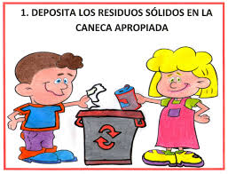

PREGUNTA COMO PUNTO DE PARTIDA

¿Cuáles son los procesos de reciclaje que se pueden generar con los residuos sólidos del Centro Educativo Rural La Unión del municipio de Toledo?

Tomando como referente la pregunta los estudiante mediante lluvia de ideas llegaron al problema que quieren solucionar en el entorno escolar, cada estudiante expreso sus opiniones sobre como ven ellos los alrededores de la Institución, y finalmente proponer que el reciclaje y transformación de residuos sólidos es significativo para mejorar el ambiente escolar.

Los estudiantes resaltaron que en la zona rural no hay servicio de recolección de residuos sólidos y es fundamental desde la escuela proponer alternativas que contribuyan a solucionar en parte la problemática que se presenta.

En la actualidad, el reciclaje juega un papel importante en la conservación y protección del ecosistema, por lo tanto, es fundamental la apropiada ejecución de programas educativos sobre el reciclaje y además la puesta en práctica de acciones concretas en pro de éste, porque el correcto uso de los recursos naturales de un país depende en gran parte, de su nivel de educación ecológica.

EL PROBLEMA DE INVESTIGACION

En el Centro Educativo Rural La Unión no se hace manejo adecuado de residuos sólidos puesto son depositados en lugares cercanos a la institución, en fosas y luego se queman generando humo que va a la atmosfera y trae como consecuencia la contaminación de la misma, también esas partículas de humo contaminan la comunidad cercana y causan enfermedades respiratorias, restos de partículas van al suelo ocasionando deterioro, las quemas destruyen la capa vegetal y mucho residuo se queda regados en los lugares cercanos a la institución, la descomposición de estos elementos toma mucho tiempo, trayendo como consecuencia un ambiente desagradable y daño al suelo.

Dada la desinformación que presentaron los alumnos sobre el reciclaje y sus diversas aplicaciones, afirmación que se hace sobre lo manifestado en forma verbal por ellos mismos, La realización de actividades que se logren crear una conciencia ecológica y un hábito de reciclaje, que en el futuro ayudará considerablemente a la protección del planeta y sus recursos naturales, que se traducirá en la preservación de la vida.

El reciclaje contribuye para que  nuestra escuela se convierta en un espacio agradable, el proyecto permite el mejoramiento en la actitud de los estudiantes frente a la situación de manejo de residuos y hace que esto sea una actividad agradable.

TRAYECTORIA DE LA INDAGACION

El presente trabajo se desarrolla bajo la modalidad de investigación de campo, de tipo descriptivo y complementada con una investigación bibliográfica. Esta investigación serealizó con el objeto de determinar y conocer sobre la recolección de desechos. Para obtener esta información se utilizo la observación directa, lo que nos permitió establecer que el control de la recolección de basura o desechos se realiza de una manera inadecuada.

Los alumnos de octavo y noveno del Centro Educativo Rural La Unión, quienes participan en el proyecto realizaron salidas de campo para observar el entorno, reconocer el material de desecho que se encontraba en las cercanías de la institución, luego indagaron sobre que es reciclaje, como se clasifican los residuos y los usos que se pueden hacer de ellos, después realizaron las salidas y las actividades de recolección del material, esto durante varias semanas, una vez el material se recolectaba se pesaba y se consignaba la información en una libreta de apuntes.

RECORRIDO DE LAS TRAYECTORIAS DE INDAGACIÓN

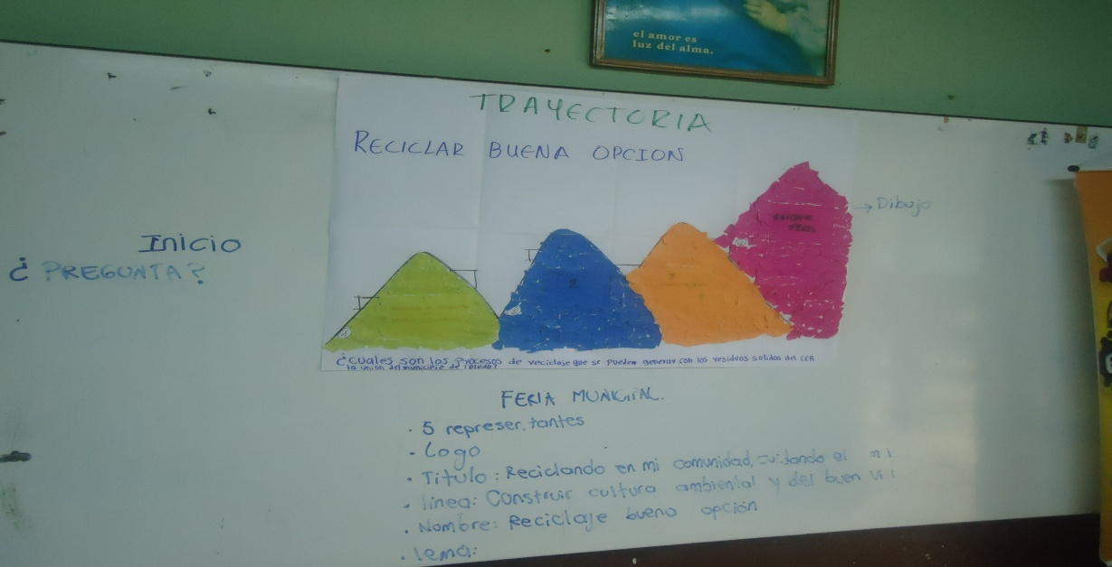

*Ilustración 1: Elaboración de trayectorias*

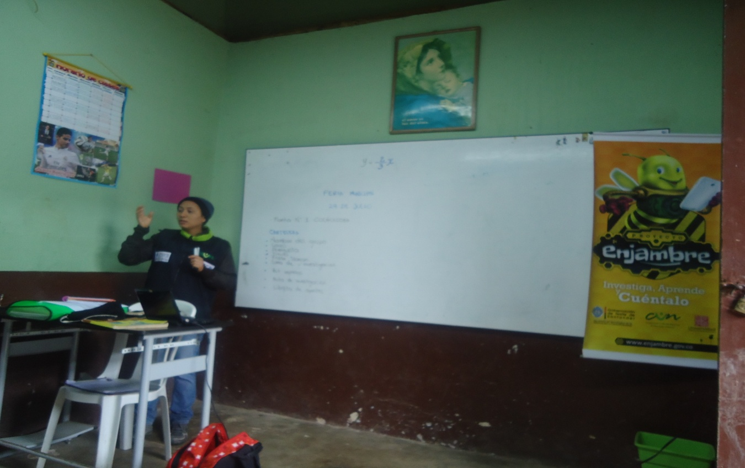

*Ilustración 2: Socialización de trabajo a realizar*

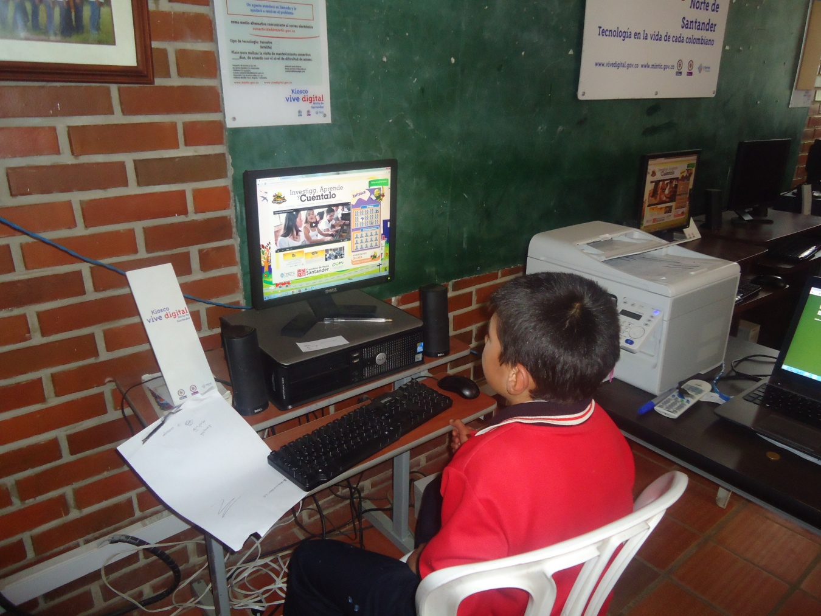

*Ilustración 3: Búsqueda de información*

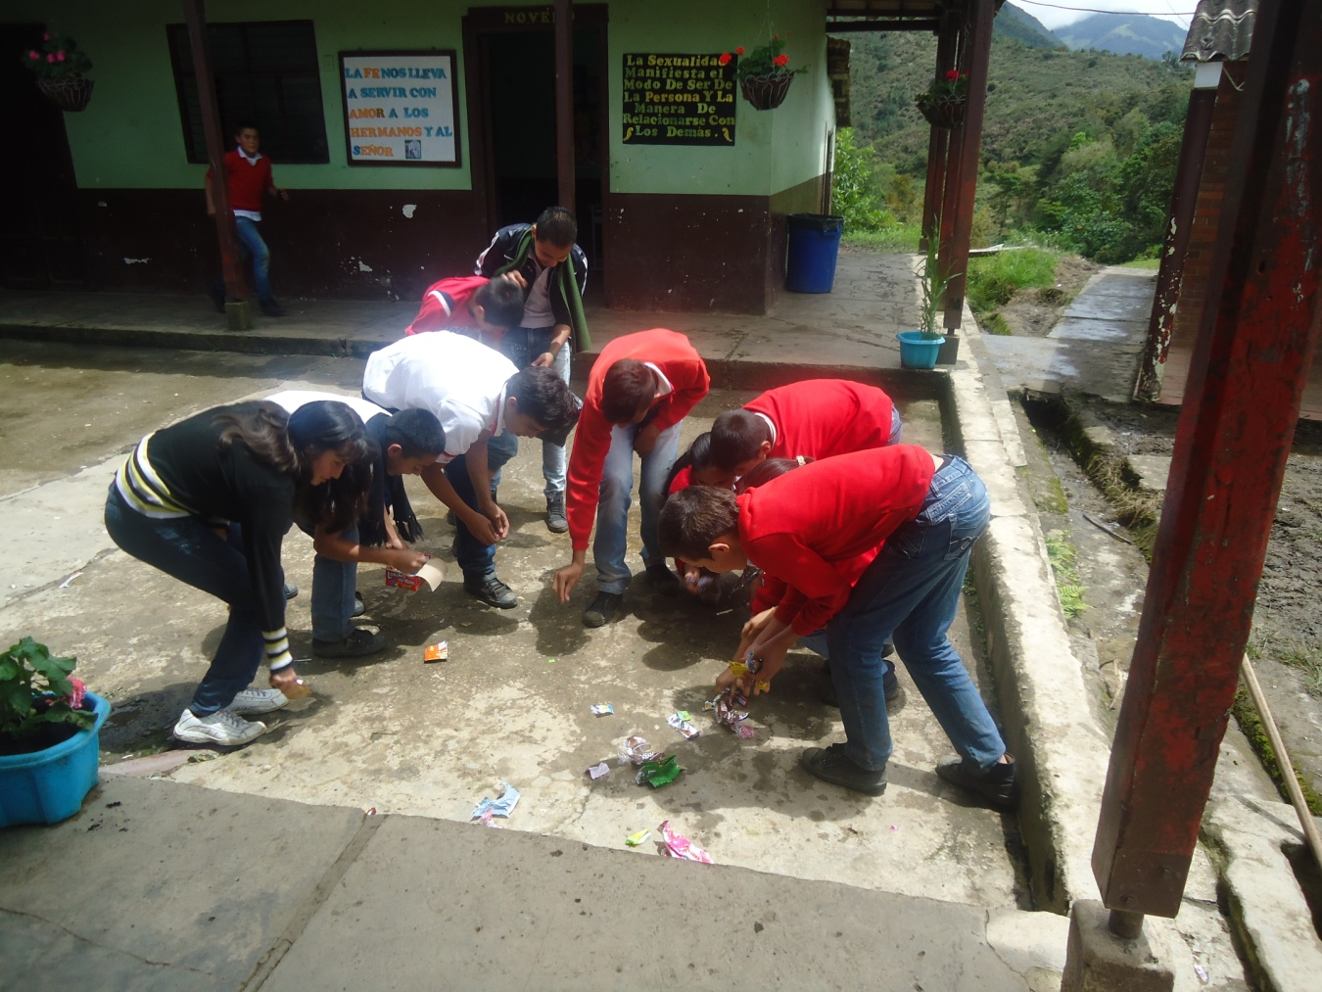

*Ilustración 4: Recolección de material de desecho*

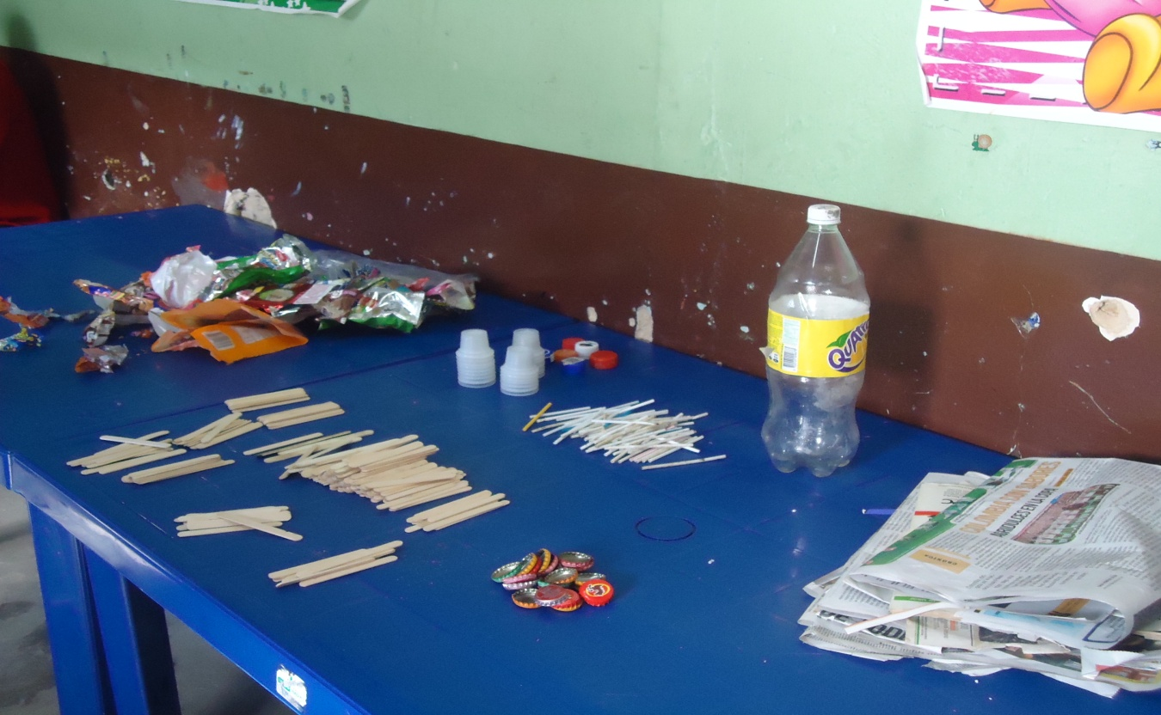

*Ilustración 5: Clasificación del material recolectado*

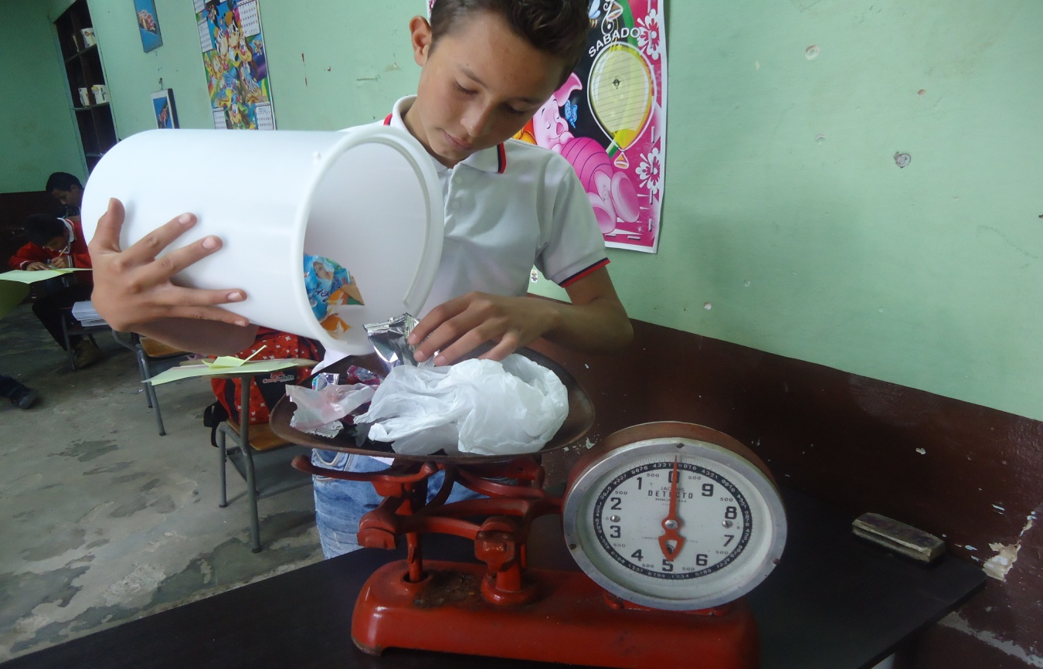

*Ilustración 6: Pesado del material recolectado*

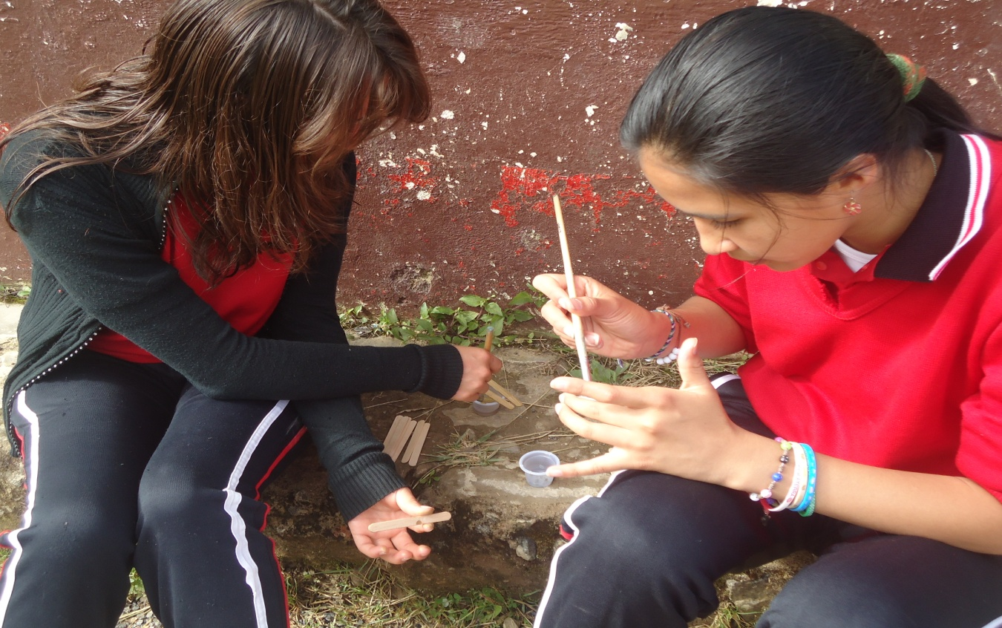

*Ilustración 7: Adecuación de material reciclado*

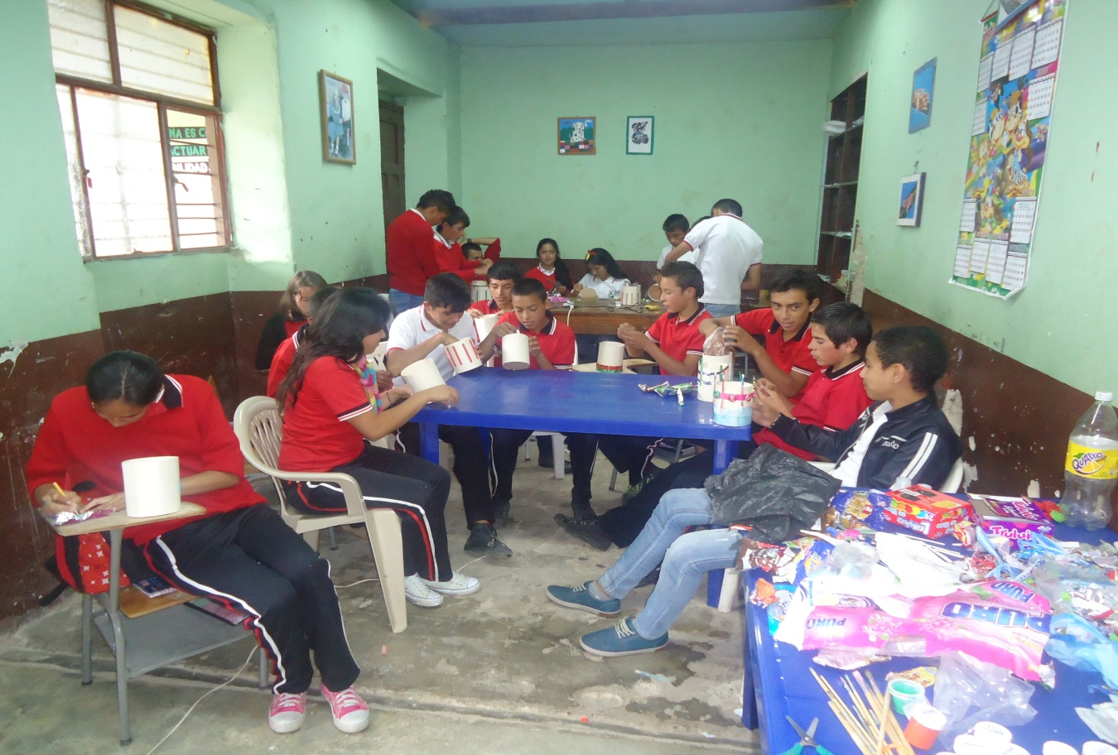

*Ilustración 8: Trabajo en grupo, elaboración artesanías*

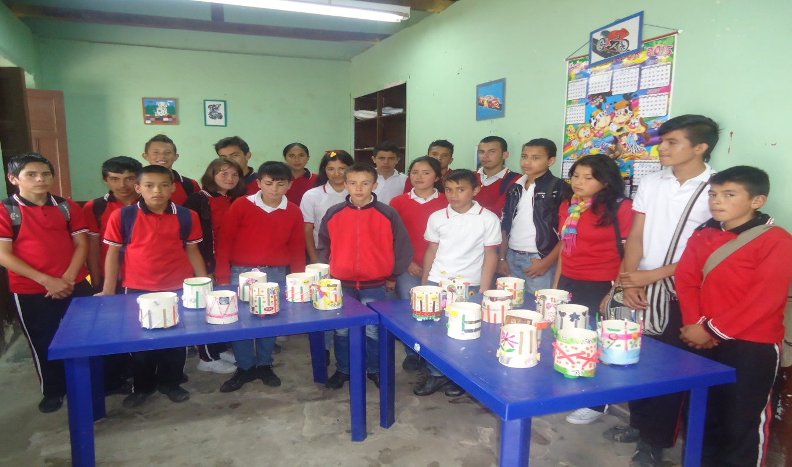

*Ilustración 9: Presentación del trabajo*

REFLEXION Y ANALISIS DE RESULTADOS

|  |
| --- |
| * **Porcentaje de recolección por semana uno.**   *Grafico 1. Porcentaje de Bombombun*  *Grafico 2. Plástico*  *Grafico 3. Periódico*  *Grafico 4. Palos de paletas*  *Grafico 5. Tapas*   * **Porcentaje de recolección por semana dos.**   *Grafico 6. Palos de bombombun segunda semana*  *Grafico 7. Plástico segunda semana*  *Grafico 8. Periódico segunda semana*  *Grafico 9. Palos de paleta segunda semana*  *Grafico 10. Tapas segunda semana.*   * **Porcentaje teniendo en cuenta las semanas**   *Grafico 12. Tabla de recolección semana dos.*  *Grafico 11. Tabla de recolección primera semana*   * **Porcentaje total encontrado**   *Grafico 13. Tabla general de la recolección del material.* |
|  |
|  |

CONCLUSIONES

Este proyecto será una iniciativa muy buena para que las personas tomen conciencia acerca de la problemática ambiental que se está viviendo en la actualidad y que por medio de este proyecto de reciclaje puedan aportar una gran ayuda para el mejoramiento del ambiente y también que aprendan un poco a utilizar los productos reciclables.

El reciclar es una herramienta útil para evitar la contaminación del ambiente y poder cuidar de una manera adecuada la vida.

El vivir de una manera saludable depende del cuidado que le demos a nuestro planeta por eso debemos cuidarlo y hacer un buen uso de él, en todos los lugares en donde habitamos diariamente.

Reducir, reutilizar, reciclar de esta manera ayudamos, aprendemos e inventamos nuevos experimentos con nuestra imaginación.

Nuestro Centro educativo es el lugar ideal para desarrollar toda nuestra creatividad.

En la sede principal hemos encontrado el lugar adecuado para realizar actividades de mejoramiento del entorno y embellecimiento con la recolección de material de desecho.

Hemos integrado a los padres de familia, autoridades educativas y municipales a nuestros proyectos.

Se destaca la participación de los estudiantes en los procesos de reciclaje.

BIBLIOGRAFIA

Caletti, B. (s.f.). Trabajo sobre el reciclaje de R.S.U. [Documento en línea]. Disponible:http://www.altillo.com/monografias/index.asp [Consulta: 2000, noviembre 5].Coripo, F. A. (1988).

Diccionario práctico de sinónimos y antónimos. Dinamarca:Larousse.Diccionario enciclopédico Grijalbo. (1986). Barcelona, España. Autor.Gabaldón, A.J. (1984).

Diccionario práctico del español moderno. París: Larousse.Lund, H. F. (1996).

Manual McGraw-Hill de Reciclaje. Madrid: McGraw-Hill.Peláez, F. (s.f.). Los plásticos [Documento en línea Disponible:http://www.monografias.com/trabajos5/plasti/plasti.shtlm [Consulta: 2000, noviembre 10]

AGRADECIMIENTOS

En primer lugar damos gracias al todo poderoso por permitir los medios y la buena disposición para llevar a buen término las actividades propuestas para nuestro proyecto, también a la comunidad educativa del Centro Educativo Rural La Unión, por el apoyo para el desarrollo del proyecto de reciclaje en la Sede Principal.

A los estudiantes de los grados octavo y noveno del CER La Unión, por la disposición para participar en el proyecto, a los docentes de la sede principal por ceder espacios para desarrollar actividades relacionadas al proceso metodológico al proyecto Enjambre.

ANEXOS

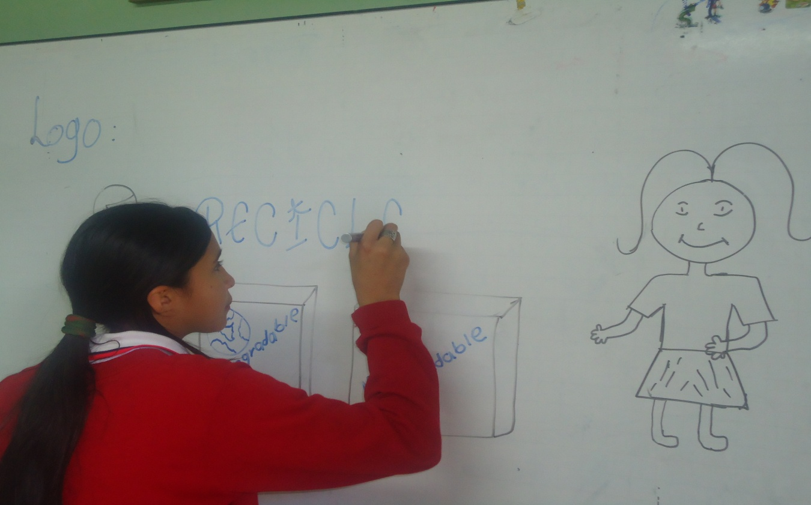

*Ilustración 1: Elaboración del logo*

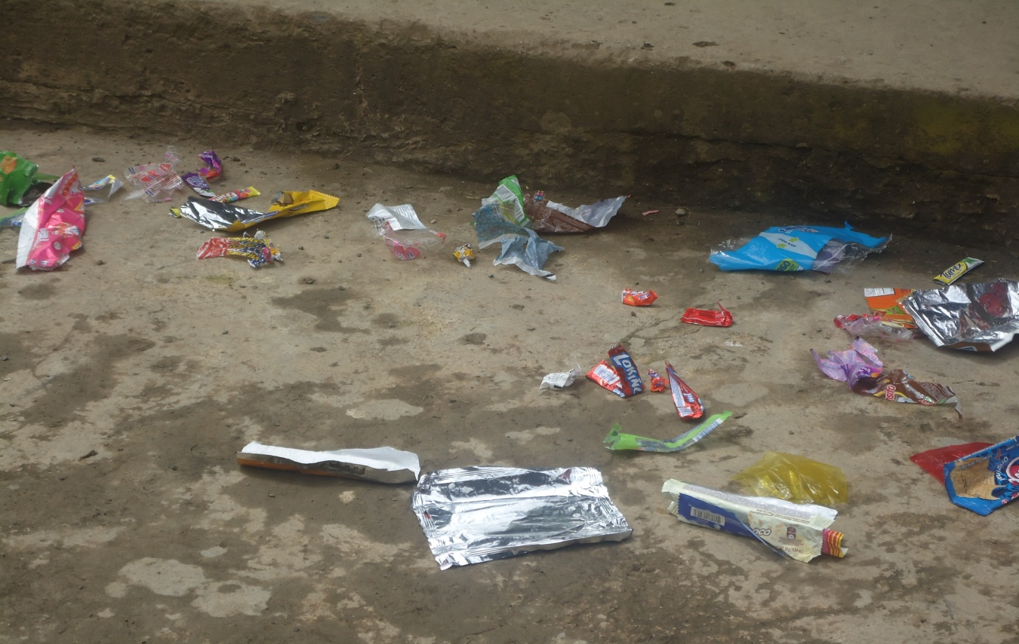

*Ilustración 2: Vista de materiales en el patio de la institución*

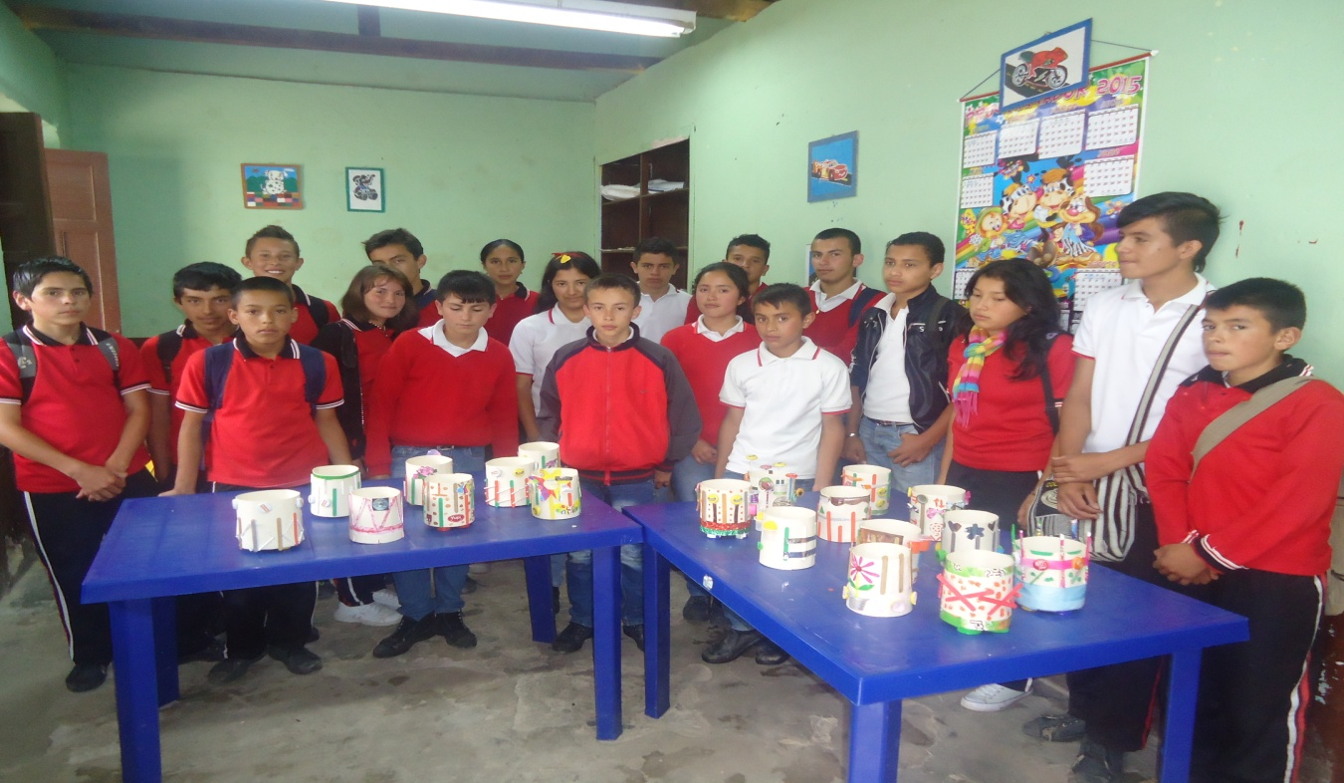

*Ilustraciòn3: Presentación de las artesanías*